1.4 Circuitos Integrados
Quando usado em circuitos integrados (CIs) computacionais, um transistor é simplesmente uma chave liga/desliga controlada por eletricidade.

Um processador pode ser implementado hoje em um único CI, contendo bilhões de transistores. O acrônimo VLSI (“Very Large Scale Integrated Circuit”) é usado hoje para descrever CIs com um número de transistores desta magnitude.

CIs são feitos de silício, um elemento químico encontrado na areia. Mais de 90% da crosta da Terra é composta de silício. O silício é tetravalente e não conduz bem a eletricidade, muito embora não seja um completo isolante, e, por esta razão, é chamado de semicondutor.

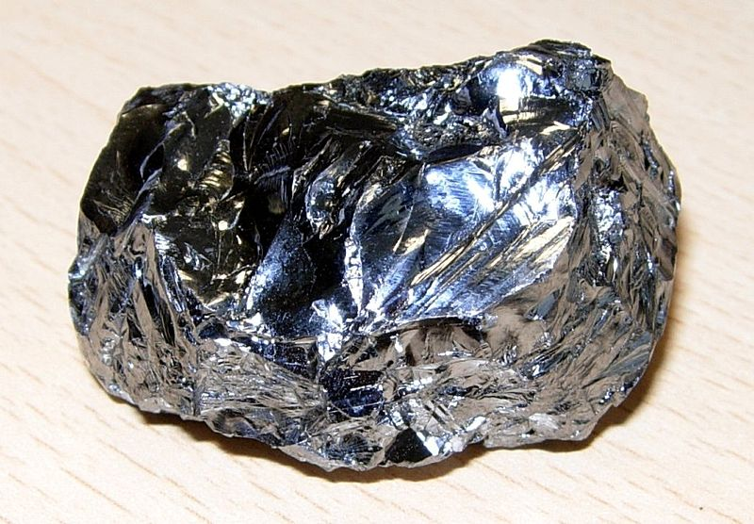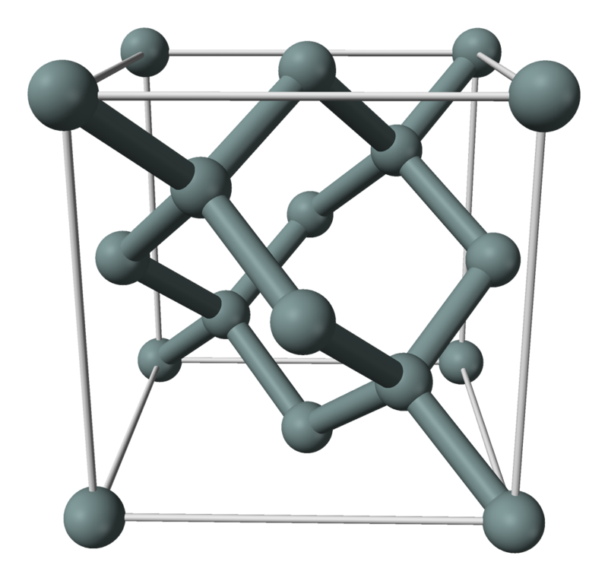

O silício puro (99,9999999% puro) monocristalino pode ser produzido usando processos especiais e, posteriormente, pode ser fatiado em discos finos.

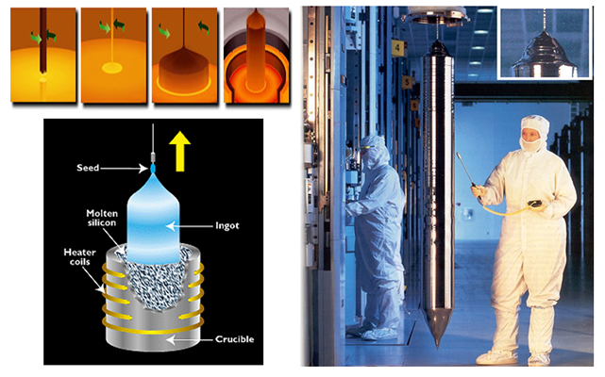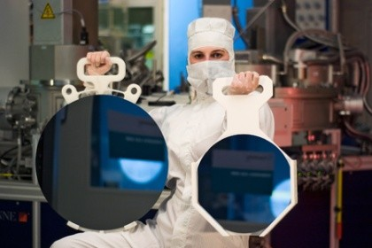

Usando processos físico-químicos especiais, é possível adicionar impurezas a lâminas de silício de modo a fazer com que pequenas áreas se transformem em:
- Excelentes condutores de eletricidade
- Excelentes isolantes
- Áreas que conduzem ou isolam a eletricidade de acordo com um comando elétrico (transistores)

Um CI de processador contém bilhões de pequenos condutores, isolantes e transistores combinados em um único dispositivo. A base quântica do funcionamento dos transistores de CIs modernos (MOSFETs), que são os elementos ativos dos CIs, é a junção PN.

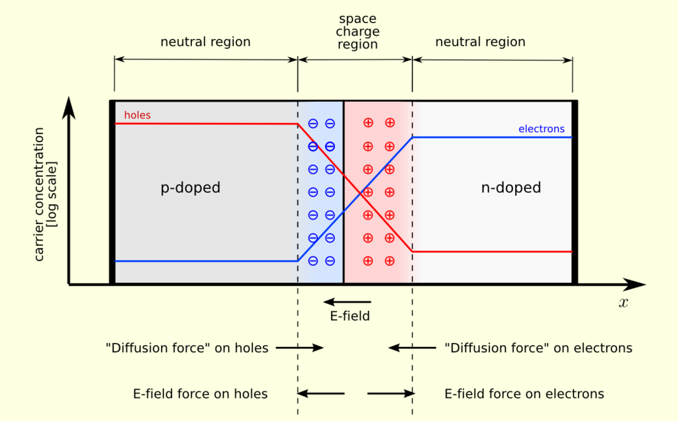

O transistor MOSFET é a base dos CIs que implementam processadores, memórias e outros componentes dos computadores modernos. Ele é implementado por meio da adição de impurezas específicas em diferentes partes de um cristal de silício, e da adição de uma região de controle denominada gate.

Na figura abaixo, é mostrado como pode ser implementado um inversor lógico empregando a tecnologia de fabricação de CIs denominada CMOS.

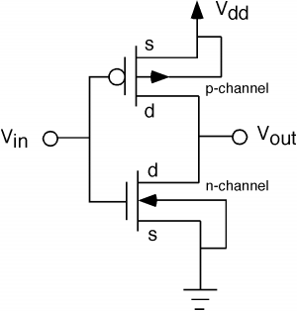
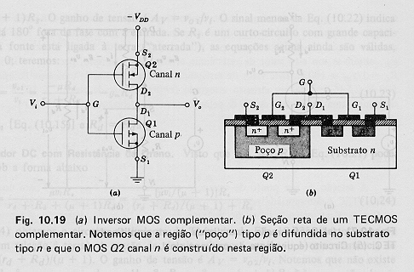

Se nenhuma voltagem é aplicada ao gate, o transistor não conduz eletricidade (off-state).

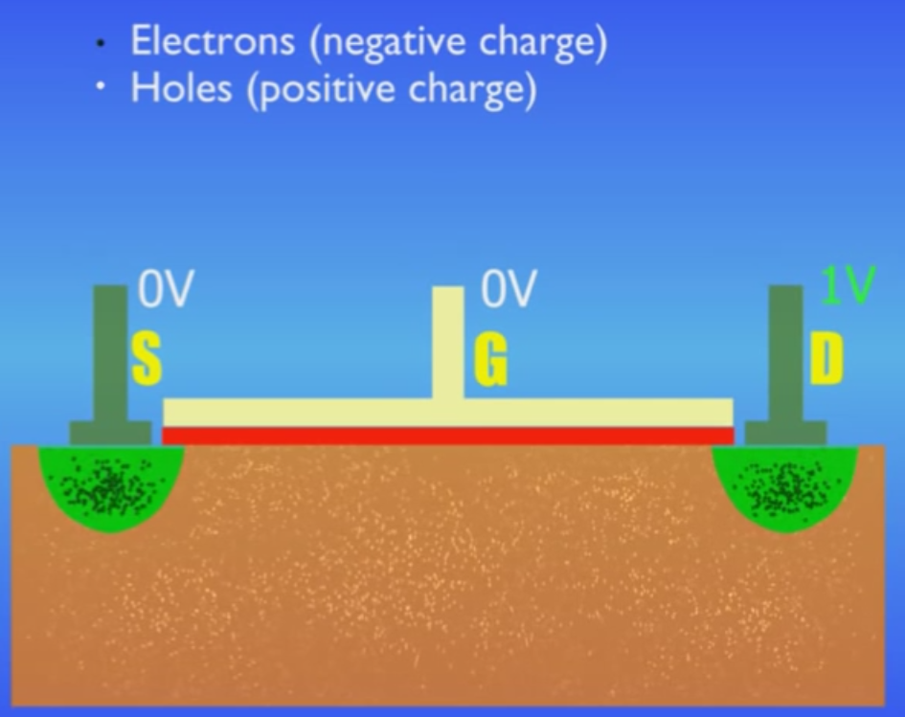

Se uma voltagem apropriada é aplicada ao gate, o transistor conduz eletricidade (on-state).

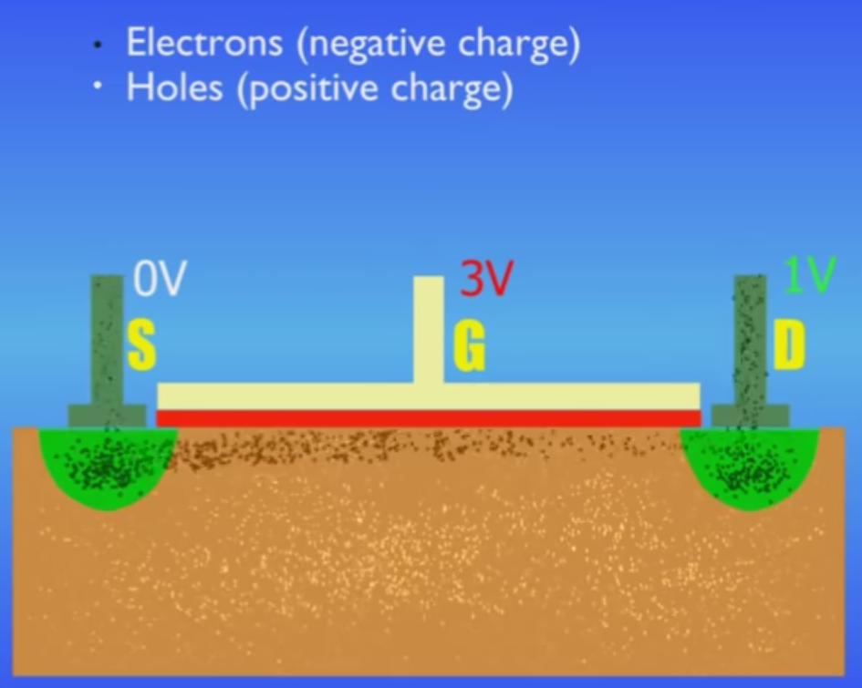

Este funcionamento do transistor é viabilizado por processos físicos (quânticos) que ocorrem na junção P-N.

Transistores MOSFET pode ser do tipo P ou do tipo N e eles podem ser combinados em um mesmo CI, permitindo a implementação de todos os dispositivos lógicos necessários para se construir um processador.

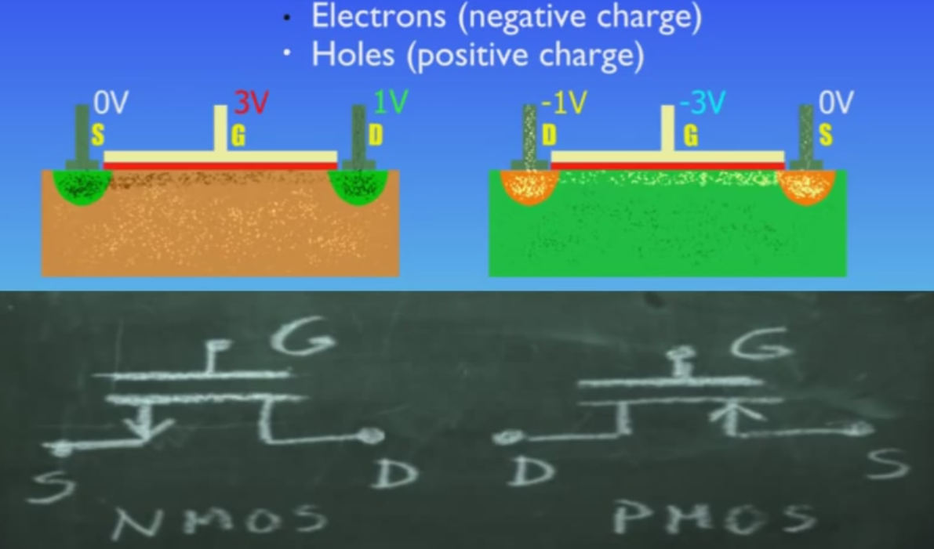

Transistores, fios interligando-os e isolantes são implementados em CIs por meio de um processo de fabricação que usa “mascaras”, uma para cada camada usada em sua implementação.

Neste processo, uma camada de material foto-sensível é colocada sobre o silício e uma máscara, contendo os padrões geométricos dos componentes dos transistores e suas interligações, é colocada entre uma fonte de luz e o silício.

As partes do material foto-sensível atingidas pela luz são afetadas por ela e removidas quimicamente. Em seguida as partes expostas do silício recebem impurezas ou metal vaporizado em um forno – com o calor, as impurezas penetram o silício ou o metal vaporizado adere a ele.

O mesmo processo é repetido para implementar outras camadas.

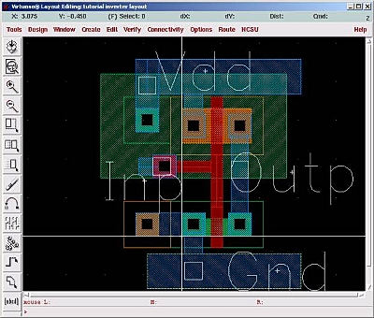

O processo de fabricação de CIs começa com um lingote de cristal de silício com um diâmetro que tem variado de acordo com a evolução da tecnologia.

Estes lingotes são cortados em fatias, ou “wafers”, de não mais que 0.1” (2,5mm) de espessura. Estes wafers passam pela série de processos físico-químicos que constróem transistores, condutores e isolantes em suas superfícies que, em conjunto, formam CIs.

A figura abaixo mostra uma foto bastante ampliada de um CI.
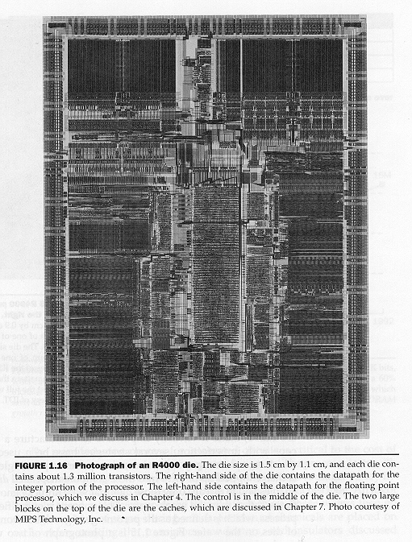
É virtualmente impossível fabricar um wafer inteiro perfeito.

Qualquer falha no wafer ou em qualquer dos processos porque ele passa, mesmo que microscópica, pode resultar no mau funcionamento do CI correspondente ao ponto da falha.

A estratégia mais simples para lidar com estas imperfeições é colocar vários CIs em um único wafer. Assim, as imperfeições vão afetar apenas alguns CIs, e não o wafer todo.

O “yield” do processo de fabricação é definido como a porcentagem dos CIs bons do total de CIs no wafer.
A figura abaixo mostra a foto de dois waffers com vários CIs em cada um. Observe que o waffer mais ao fundo na foto tem um menor número de CIs, mas estes são maiores.
